软件项目过程文档

## 初始项目进度时间安排

（文献查阅）： 2018年 5月 1 日 至 2018 年 5 月 5 日

（社会调查）： 2018年 5月 1 日 至 2018 年 5 月 5 日

（方案设计）： 2018年 5月 1 日 至 2018 年 5 月 5 日

（实验研究）： 2018年 5月 5 日 至 2018 年 5 月 10 日

（数据处理）： 2018年 5月 5 日 至 2018 年 5 月 10 日

（研制开发）： 2018年 5月 10 日 至 2018 年6 月 15 日

（调试和修复）： 2018年 6月 15 日 至 2018 年 6 月 20 日

（部署、维护和试运行）： 2018年 6月 20 日 至 2018 年 6 月 30 日

## 二、七天站立会议

1.看板图

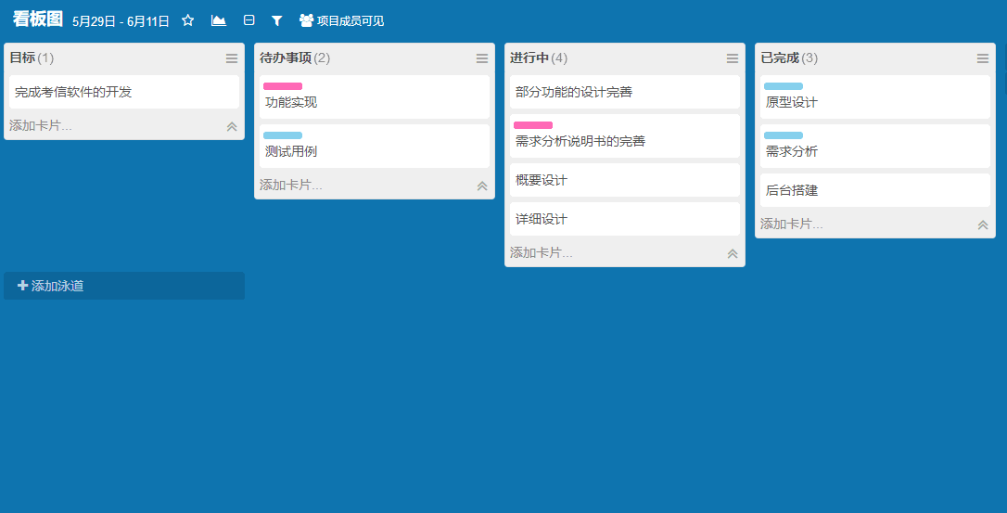

2.燃尽图

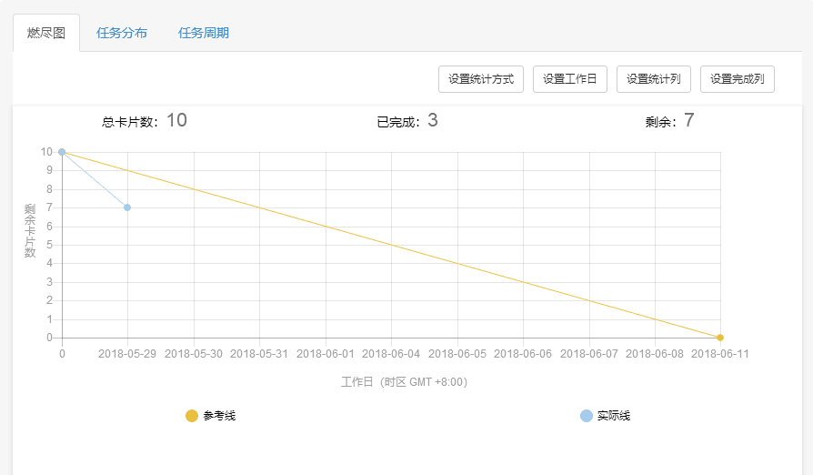

## 三、Alpha冲刺

1.2018/6/16：

根据系统的需求，完成数据库的设计；并且完成系统后台登录界面的设计及登录功能的实现；完成系统后台首页的设计以及项目框架的搭建。

（1）成员贡献时间：

|  |  |  |  |  |
| --- | --- | --- | --- | --- |
| 成员 | 张天旭 | 张海鑫 | 周甜甜 | 李蕾 |
| 贡献时间（小时） | 3 | 3 | 3 | 3 |

（2）系统设计燃尽图：

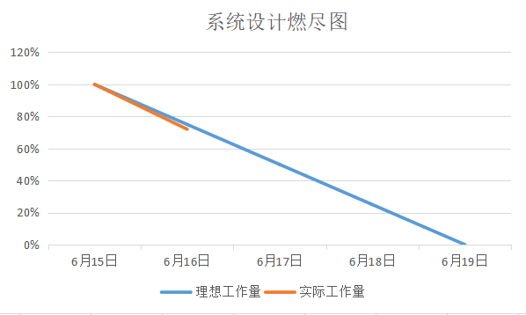

2. 2018/6/17：

完成权限管理的设计，在完成的过程中遇到的问题有：本系统权限设计需赋予用户的必不可少的最细粒度的权限的设定问题；完成后台人员管理的设计；完成角色管理的设计；完成后台系统日志管理设计，在此过程中遇到的问题：如何实时的去准确获取系统管理员所进行的操作。

（1）成员贡献时间

|  |  |  |  |  |
| --- | --- | --- | --- | --- |
| 成员 | 张天旭 | 张海鑫 | 周甜甜 | 李蕾 |
| 贡献时间（小时） | 4 | 4 | 4 | 4 |

（2）系统设计燃尽图

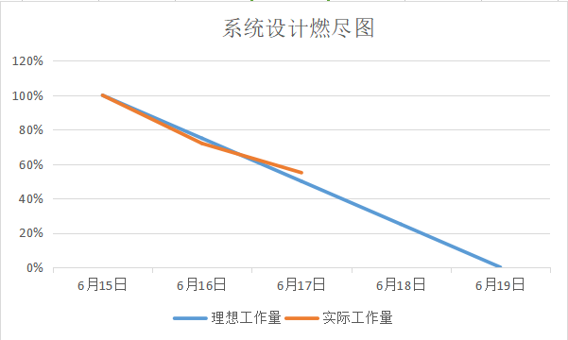

3. 2018/6/18：

完成系统字典的设计；完成后台文章管理的设计，完成过程中遇到的问题：文章管理中文章类别的设定与匹配出现了问题；完成文章评论的设计，遇到的问题：如何根据文章的评论来对文章进行相应的推荐；完成栏目管理的设计，遇到的问题：如何对用户所添加的栏目类别进行审核与添加。

（1）成员贡献时间

|  |  |  |  |  |
| --- | --- | --- | --- | --- |
| 成员 | 张天旭 | 张海鑫 | 周甜甜 | 李蕾 |
| 贡献时间（小时） | 4 | 4 | 4 | 4 |

（2）系统燃尽图

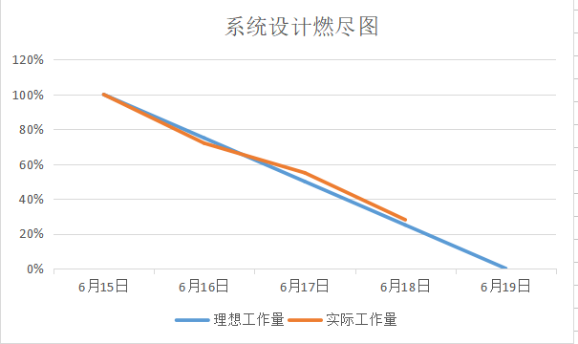

4. 2018/6/19：

完成系统字典剩余的设计；完成系统后台文章管理剩余的设计及完善；完成文章评论的设计；完成栏目管理的设计。

（1）项目成员贡献的时间

|  |  |  |  |  |
| --- | --- | --- | --- | --- |
| 成员 | 张天旭 | 张海鑫 | 周甜甜 | 李蕾 |
| 贡献时间（小时） | 6 | 5 | 5 | 5 |

（2）系统开发燃尽图

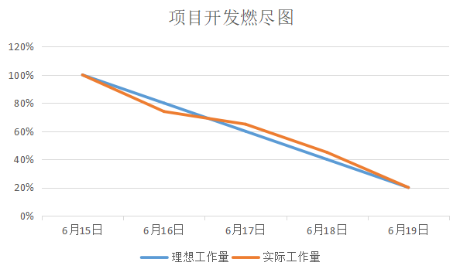

## 四、Beta冲刺

1. 2018/6/24

系统后台登录测试，遇到的问题：需要大量的数据去验证系统登录的健壮性，要对任意一种非正常的登录进行拦截报错；完善系统人员管理的功能；完善系统人员的角色功能；系统权限类别的分配与设置的功能的改进，遇到的问题：如何准确的去设置系统菜单项之间的节点的涵盖与平行关系，并配置相应的url地址。

（1）成员贡献时间

|  |  |  |  |  |
| --- | --- | --- | --- | --- |
| 成员 | 张天旭 | 张海鑫 | 周甜甜 | 李蕾 |
| 贡献时间（小时） | 4 | 2 | 3 | 3 |

（2）燃尽图

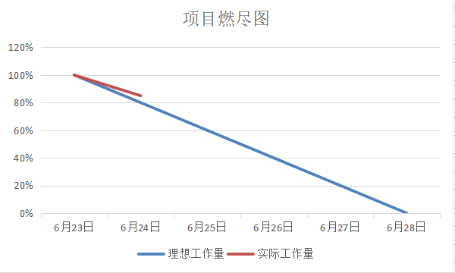

2. 2018/6/25

后台系统信息页面的设计与编写；人员管理功能的完善与测试；角色功能的完善与测试；对系统中权限菜单项的配置与系统登录拦截器的设置。

（1）成员贡献时间

|  |  |  |  |  |
| --- | --- | --- | --- | --- |
| 成员 | 张天旭 | 张海鑫 | 周甜甜 | 李蕾 |
| 贡献时间（小时） | 3 | 3 | 3 | 3 |

（2）燃尽图

